
Ingo Blechschmidt
LUGA e.V., c/o Ingo Blechschmidt, Haunstetterstr. 185a, 86161 Augsburg
XXXXX
YYYYY
ZZZZZ
Haunstetterstr. 185a
86161 Augsburg

20. Juli 2015
Einladung zur Jahreshauptversammlung am 8. August 2015

ANREDE,

wir möchten DUSIE herzlich zur Jahreshauptversammlung der Linux User Group Augsburg e.V. einladen. Die Jahreshauptversammlung findet am

Samstag, den 8. August um 17:00 Uhr

in den Räumen des

Doggenclubs in der Hammerschmiede
Gersthoferstraße, 48° 25,4065 Nord und 10° 54,6787 Ost

statt. Ab 18:00 Uhr findet dort auch unsere traditionelle Grillfeier statt, zu der wir ebenfalls einladen.

Es ist folgende Tagesordnung vorgesehen:

- Eröffnung und Begrüßung
- Feststellung der ordnungsgemäßen Einberufung und der Zahl der anwesenden stimmberechtigten Mitglieder
- Genehmigung der Tagesordnung
- Bericht des Vorstands
- Bericht des Kassenführers
- Aussprache über die Berichte
- Bericht der Kassenprüfer
- Entlastung des Vorstands
- Neuwahl der Beisitzer
- Neuwahl der Kassenprüfer
- Möglicher Umzug in die Räumlichkeiten des OpenLab Augsburg
- Budget für den Linux-Infotag 2016
- Sonstiges

Wir hoffen auf zahlreiches Erscheinen.

Mit freundlichen Grüßen
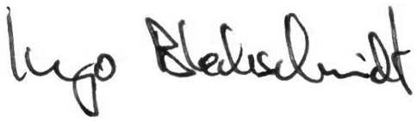
(Ingo Blechschmidt)

Telefon: 0821/598-5601 Bankverbindung: VR-Bank Lech-Zusam eG
e-Mail: info@luga.de IBAN DE 38 7206 2152 0006 5193 93
HTTP: http://www.luga.de BIC GENODEF1MTG

